«Школьная библиотека-центр поддержки и развития чтения»

Муниципальное общеобразовательное бюджетное учреждение средняя общеобразовательная школа №80 имени
Героя Советского Союза Д.Л.Калараша

г. Сочи

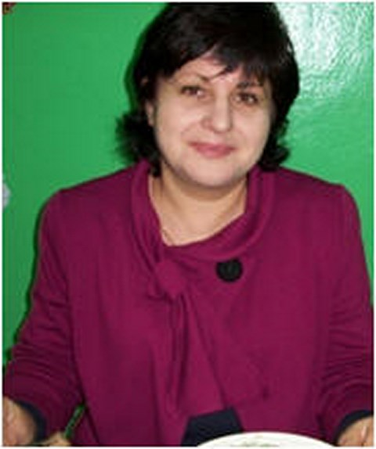
 | Сизо
 | (фамилия)
 | Марина Колобатовна
 | (имя, отчество)
1. Общие сведения
Муниципальное образование |  | МОБУ СОШ № 80 им.героя Советского Союза Д.Л.Калараша
Населенный пункт |  | Г.Сочи п. Лазаревское
Дата рождения (день, месяц, год) |  | 17.09.1962г
Место рождения |  | С. Куйбышевка Туапсинского района Краснодарского края
Адрес личного сайта, страницы на сайте образовательного учреждения, блога(при наличии), где можно  познакомиться с участником и  публикуемыми им материалами |  | http://80.sochi-schools.ru/library.htm
Адрес школьного сайта в Интернете |  | http://80.sochi-schools.ru/
2. Работа
Место работы(наименование образовательного учреждения |  |  | МОБУ СОШ № 80

